JJA2014-JAVAEE项目笔记

软件研发生命周期
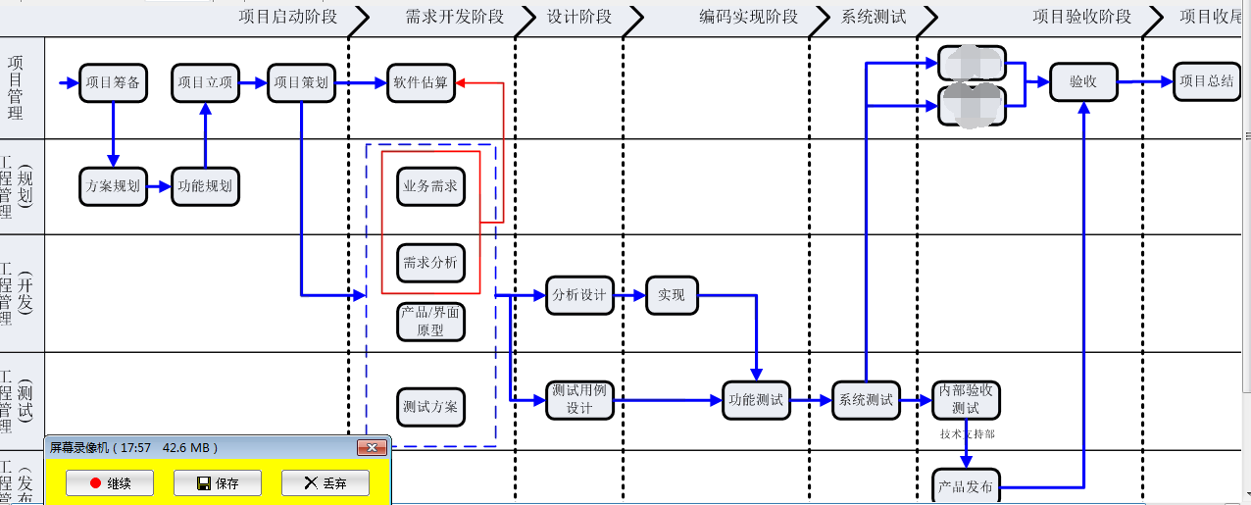
常见的瀑布型生命周期(自上而下)
瀑布型生命周期的典型六个阶段
1、问题的定义及规划(可行性 可研)
此阶段是软件开发方与需求方共同讨论，主要确定软件的开发目标及其可行性。 经济(?)，技术(?)，法律法规(?)等等
2、需求分析(对软件产品的功能进行分析 需求分析一旦确定 可以再发生改变吗?) 从客户角度来考虑问题,想要一个什么东西?
在确定软件开发可行的情况下，对软件需要实现的各个功能进行详细分析。需求分析阶段是一个很重要的阶段，这一阶段做得好，将为整个软件开发项目的成功打下良好的基础。"唯一不变的是变化本身。"，同样需求也是在整个软件开发过程中不断变化和深入的，因此我们必须制定需求变更计划来应付这种变化，以保护整个项目的顺利进行。

需求的重要性：
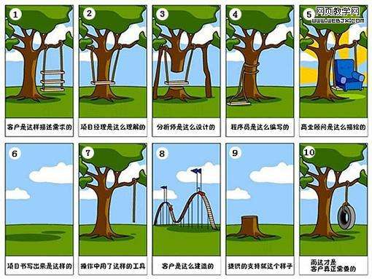

3、软件设计
此阶段主要根据需求分析的结果，对整个软件系统进行设计，如系统框架设计，数据库设计等等。软件设计一般分为总体设计[概要设计]和详细设计。好的软件设计将为软件程序编写打下良好的基础。

4、程序编码
此阶段是将软件设计的结果转换成计算机可运行的程序代码。在程序编码中必须要制定统一，符合标准的编写规范。以保证程序的可读性，易维护性，提高程序的运行效率。类名:Admin 驼峰法:articleTitle

5、软件测试
在软件设计完成后要经过严密的测试，以发现软件在整个设计过程中存在的问题并加以纠正。整个测试过程分单元测试、组装测试以及系统测试三个阶段进行。测试的方法主要有白盒测试和黑盒测试两种。在测试过程中需要建立详细的测试计划并严格按照测试计划进行测试，以减少测试的随意性。

6、运行维护
软件维护是软件生命周期中持续时间最长的阶段。在软件开发完成并投入使用后，由于多方面的原因，软件不能继续适应用户的要求。要延续软件的使用寿命，就必须对软件进行维护。软件的维护包括纠错性维护和改进性维护两个方面。

软件工程总体设计包括：计算机配置设计、系统模块结构设计、数据库和文件设计、代码设计以及系统可靠性与内部控制设计等内容。软件功能分解属于下列软件开发中的总体设计阶段。

模块设计：每个模块“做什么”、简要说明“怎么做”（输入、输出、处理逻辑、与其它模块的接口，与其它系统或硬件的接口），处在什么逻辑位置、物理位置；

详细设计的主要任务是设计每个模块的实现算法、所需的局部数据结构。详细设计的目标有两个：实现模块功能的算法要逻辑上正确和算法描述要简明易懂。

Java项目标准目录
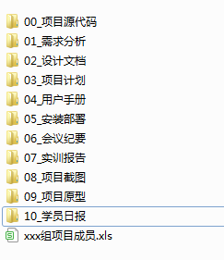
00 项目源代码（源码压缩包、数据库SQL 、项目war包）
01 需求分析：实现哪些功能：功能模块图、每个模块描述、用例图(3.1 3.2)
02 设计文档：数据库的设计：表和表详细的表格
03 项目计划：分工最好按照业务逻辑分、时间安排，简单写 ,谁[组内成员] 在什么时间，准备什么事情
06 会议纪要：每天需要开会，形成会议文件
07 实训报告：项目评审PPT、答辩项目演示视频
08 项目截图：直接存放图片，图片命名为当前图片模块
09 项目原型：前台原型和后台原型模板
前台原型：游客或者普通用户交互界面（根据项目主题确定,电商 门户 搜索 视频...）http://www.cssmoban.com/
后台原型：管理员登录后交互界面，几乎通用
http://www.h-ui.net/H-ui.admin.shtml
https://www.layui.com/admin/pro/
其他后台模板....
10 学员日报：每人每天记录,做了什么,遇到了什么,如何解决
分组资料模板

项目安排

总体时间3.19号验收

0308~09:确认项目题目 需求分析 确定前后台原型 数据库设计

0309~10:开始编码

0317~19测试:合并功能

3.19测试、演示PPT、项目演示练习 项目答辩

项目要求

组内成员统一环境：
JDK8+Tomcat8.5+MySQL5.5+eclipse

4.2 项目基本技术：JAVASE+JDBC+JSP+SERVLET+MYSQL+HTML5+CSS3+JAVASCRIPT+jQuery+....

4.3 项目结构（统一由组长构建项目上传到码云）：
①创建项目--项目名
②建包：
com.etc.entity
com.etc.dao(impl)
com.etc.servive(impl)
com.etc.controller
com.etc.filter
com.etc.util
com.etc.test
③部分包填充相关文件：
filter过滤包：字符编码过滤器与访问控制过滤器
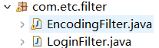
util工具包：数据库DBUtil连接信息统一,127.0.0.1:3306/数据库名、PageData分页工具类
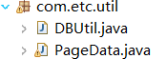
controller控制包：下载文件的控制器DownloadFileServlet.java(下载文件目录root统一)

webcontent目录下：
先创建2个文件夹：
系统前台front（前台原型img/css/js等相关文件夹）和
系统后台back（后台原型img/css/js等相关文件夹）
再创建一个js文件夹：存放jquery.3.2.1.js

web.xml： 配置字符编码过滤器信息。
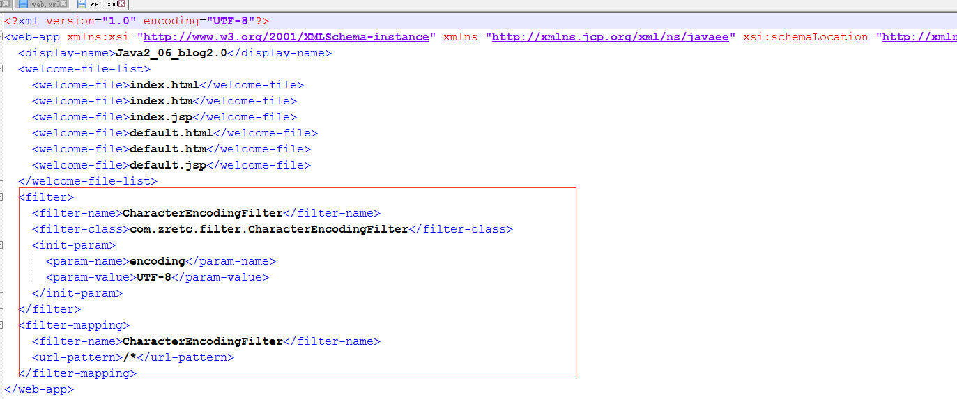

注意：

web-inf/lib： 提前加入4个jar文件,并且构建路径 ，因为当前是通过git提交到码云上,不支持jar文件。
所以jar文件是成员在本地自己添加，自己构建路径。
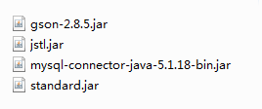

4.4 基本功能：
web同步请求（需要转发或重定向到其他页面）
ajax异步请求实现局部刷新(同一个页面的操作):增删改查
servlet3.0实现文件上传,IO流实现文件下载(eg:头像)
Cookie实现记住密码
Session实现会话
过滤器：字符编码过滤器、敏感词过滤器
模态框
分页

4.5 拓展功能：
安全性相关：表单验证、滑块验证、手机短信验证码、密码加密加盐MD5
富文本框（发表文章等）
评论（一级评论，二级评级）
支付：支付宝开发平台：沙箱环境
图表插件
添加好友,粉丝,关注
外部接口应用：百度/高德地图应用、天气预报、阿里云手机短信验证...
聊天websokcet
.......

4.6 共性问题：
1 确定需求：统一讨论，形成一致意见。从客户角度出发提出问题

2 需求先写：可能部分功能后期无法实现，但是核心功能必须实现
例如点餐系统：登录 浏览商品 加入购物车 下订单 结算 送餐（取餐）订单结束 评价

3 数据库设计：确定实体关系
1对1 1对多（逻辑外键） 多对多（设计中间表，逻辑外键）
序号 字段名 中文说明 类型 可空 备注（主外键）

4 图片/视频等文件数据库只存储 文件名.拓展名 即可。
图片实际地址在 D:/fileupload/image/下
视频实际地址在 D:/fileupload/video/下

5 涉及富文本编辑器提交的内容,数据库列数据类型：text

6 开发规范：命名 注释 ... 下周给大家介绍阿里巴巴代码规范插件

7 ....

从需求开始
组内信息提交: 组名，组内成员，组内题目, 组内成员研究需求，形成需求文档[需求说明书]
功能模块图,功能说明文字，用例图

需求说明书:
- 功能层次模块图
- 每个模块的具体说明
- 适当的出现一些用例图
- 需求文档中的一些内容要贴近现实。页眉页脚要改

原型【静态的页面】
网上下载原型，改成和自己项目主题相关的内容：

前台原型：游客或者普通用户交互界面（根据项目主题确定,电商 门户 搜索 视频...）http://www.cssmoban.com/

后台原型：管理员登陆后交互界面，几乎通用
http://www.h-ui.net/H-ui.admin.shtml
https://www.layui.com/admin/pro/

其他前台后台模板....

数据库的设计
具体见关系型数据库笔记

表和表之间的关系:
1:1 用户表->用户详情表
1:N 作者1和文章N 图书N和图书类型1
N:N 老师和学生 学生表和成绩表 学生和课程

表结构设计
1:1 丈夫->妻子
丈夫表: Hid,hname,wid
妻子表: wid wname

1:N 作者->文章
作者表 authoreId aname
文章表 articleId aTitle authoreId
N:N 学生和课程
学生表:学生编号 学生姓名
课程表:课程编号 课程名称

中间表:学生选课表
编号 学生编号 课程编号
1 1 1
2 1 2
3 1 3
4 2 1

实体类设计
1:1丈夫->妻子
丈夫实体类: 丈夫编号 丈夫姓名 妻子对象
妻子实体类: 妻子编号 妻子姓名

1:N 作者和文章
作者实体类(1):作者编号 作者姓名 文章集合N
文章实体类(N):文章编号 文章姓名 作者对象1

N:N 学生和课程
其实可以拆成[1:N N:1]

项目期间讲解的内容
1 数据库的建模工具: PowerDesigner
2 版本管理工具: git的介绍和使用;
3 安全性相关设置: 密码加密算法MD5，验证码功能
4 ajax处理表单/ajax上传文件
5 图表使用
6 富文本框使用
7 外部接口的使用：阿里云手机验证 查询天气预报、百度AI人脸识别
8 阿里巴巴代码规范插件

数据库的建模:模型
数据库表设计E-R图
E-R图也称实体-联系图(Entity Relationship Diagram).
表和表之间的关系类型：1-1 1-N N-N
E-R图用什么工具? visio ,word,powerDesigner:
基本的图形: 矩形表示一个实体;用椭圆形表示一个属性;菱形表示实体之间的关系;连接线;

安装教程:
https://blog.csdn.net/xgysimida/article/details/107612957
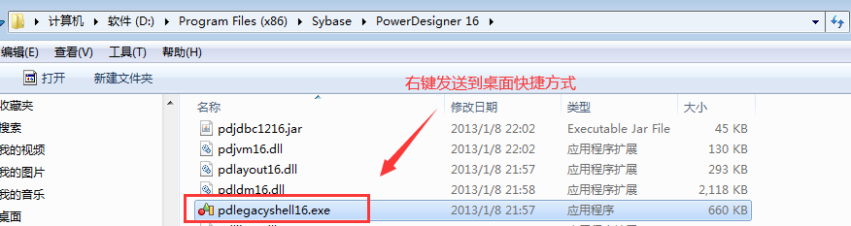

新建概念模型
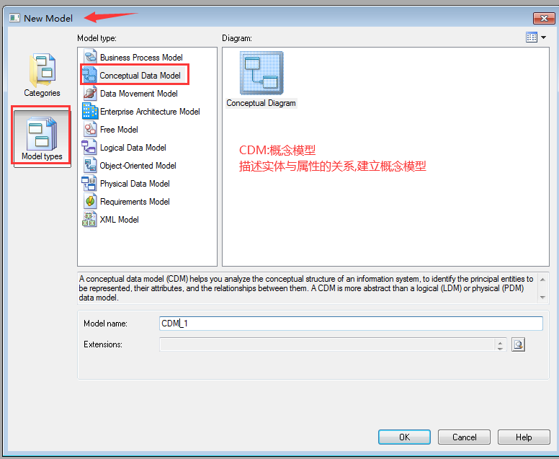
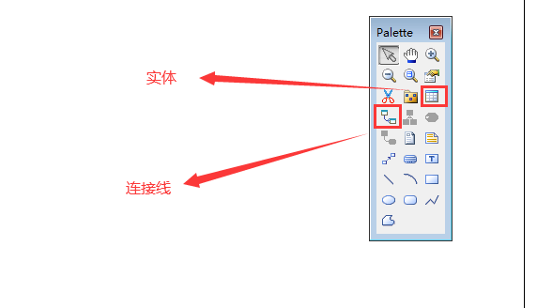

创建一个实体,设置属性信息
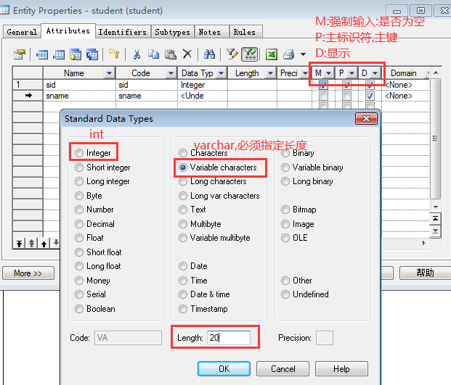

3.设置实体间的联系
用连接线 ,从一个实体拉到另一个实体
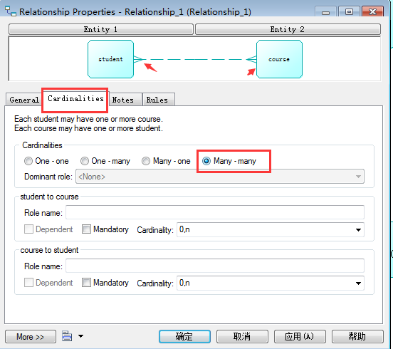
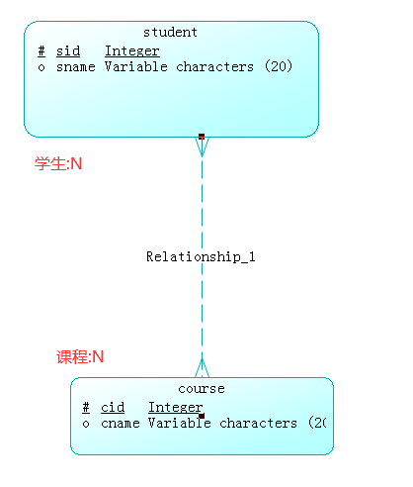

4.生成数据库表结构
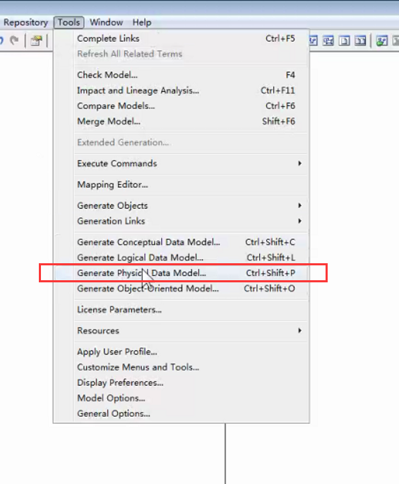
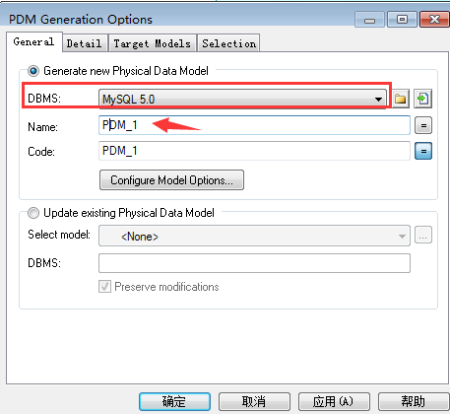
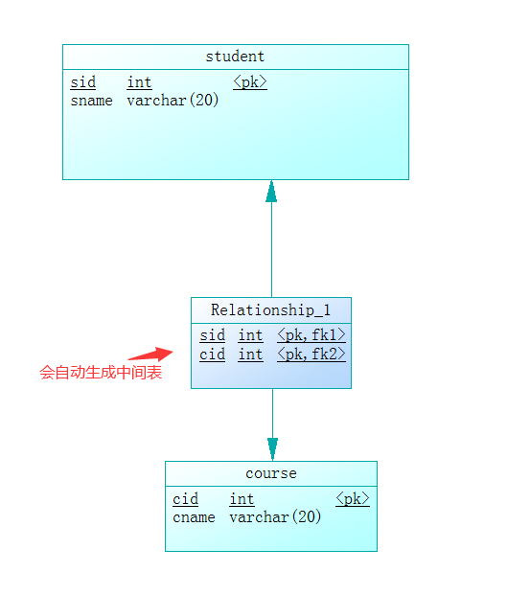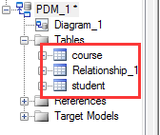

5.修改表结构
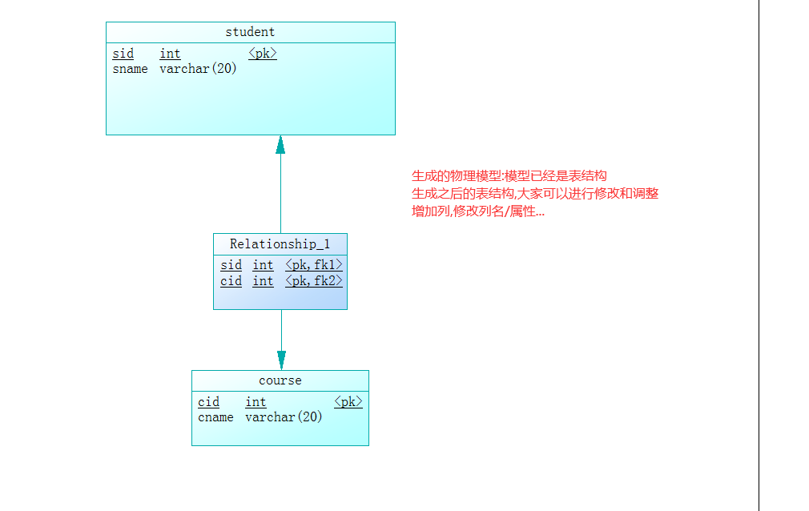

6.生成某数据库sql文件
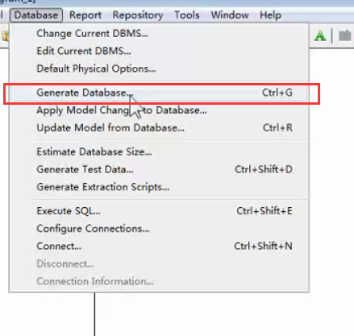

7.生成(插入)测试数据

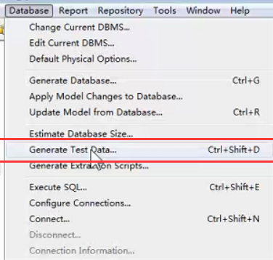

8.一对多,从表(外键表)指向主表
小任务:完成一个 一对多的实体er图
文章类型->文章表
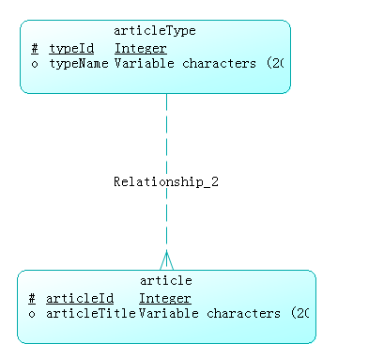
生成表结构:会自动生成外键
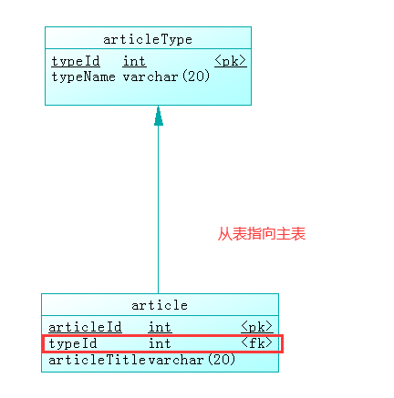

SVN的使用

10.1版本管理工具
1、版本管理系统:CVS 、SVN、 Git等等
2、SVN是Subversion的简称，是一个开放源代码的版本控制系统。
团队项目,多个人分工合作的项目，代码该如何进行管理呢?
例如：从别人哪里copy得到一些公共的代码来使用?（通用类) ,能否修改别人的代码为最新的代码文件?每天写的代码都要做好存储，（统一来保存代码文件）.
3、SVN工作原理
SVN（SubVersion）的基本工作思路是这样的：在一台服务器上建立一个源代码库，库里可以存放许多不同项目的源程序，由源代码库管理员统一管理这些源程序。
每个用户在使用源代码库之前，首先要把源代码库里的项目文件下载到本地（Checkout），然后用户可以在本地任意修改，最后用svn命令进行提交（Commit），由svn源代码库统一管理修改。

服务端:VisualSVN server ...等等
客户端:TortoiseSVN,也可以在MyEclipse、Eclipse中使用SVN插件。

10.2服务端安装和使用教程
- 服务器端:保存代码.可以使用可视化界面来管理

1.2.1 安装
执行VisualSVN-Server-3.6.0-x64.msi安装包，直接安装即可
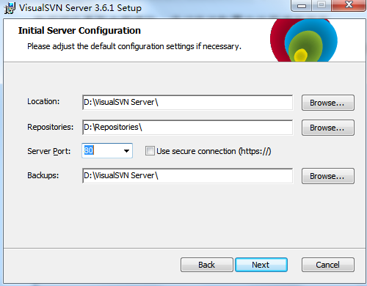
Location是指VisualSVN Server的安装目录,Repositorys是指定你的版本库目录.Server Port指定一个端口,Use secure connection勾选表示使用安全连接,Backups.备份路径，点击Next,进入下一步,如图:不建议使用安全协议，会一直需要安全证书
打钩表示开启可视化管理工具

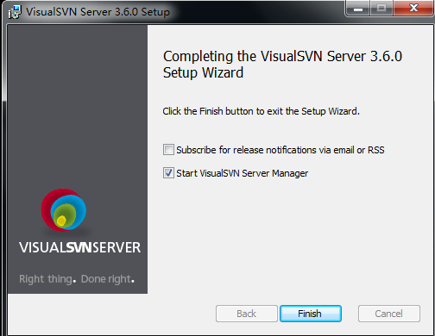

1.2.2 进入可视化工具
整体界面，左边从上到下是SVN本地服务器、资源库、用户、用户组

1.2.3 开始配置
本地服务器属性里有一些参数设置

点击点击
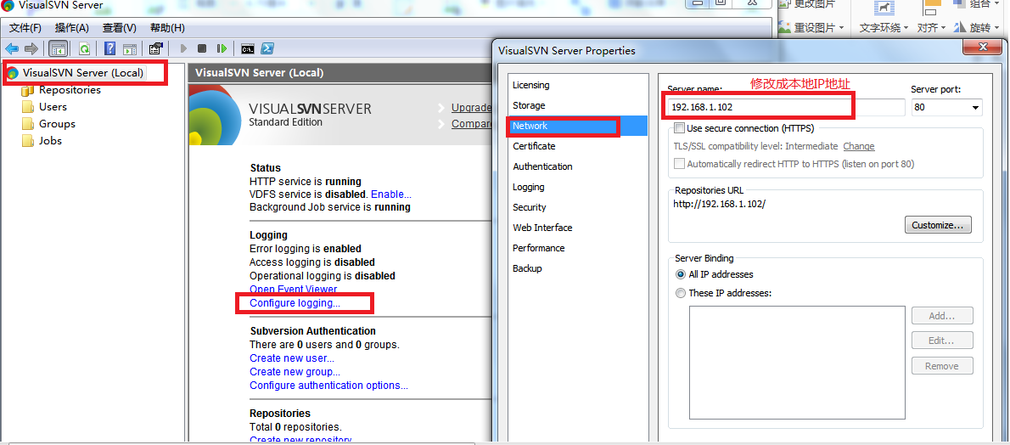

Server Name：服务器名改成ip地址或者计算机名（更加推荐）
http://ip地址/ 可以在浏览器输入地址测试

1.2.4 添加成员：
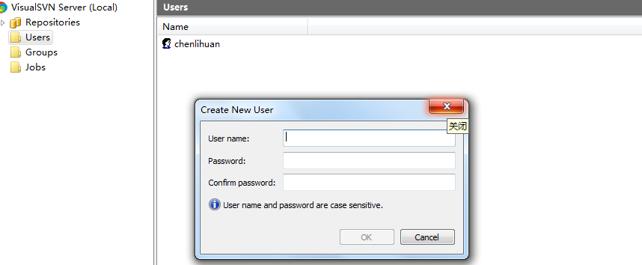

1.2.5 创建组：往组内添加成员里面的成员
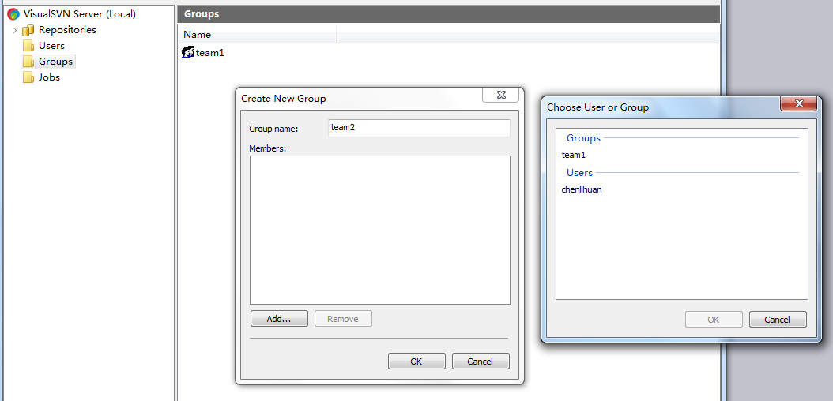

1.2.6 创建代码仓库
（1）Repositories右键-Create.. 输入仓库名字
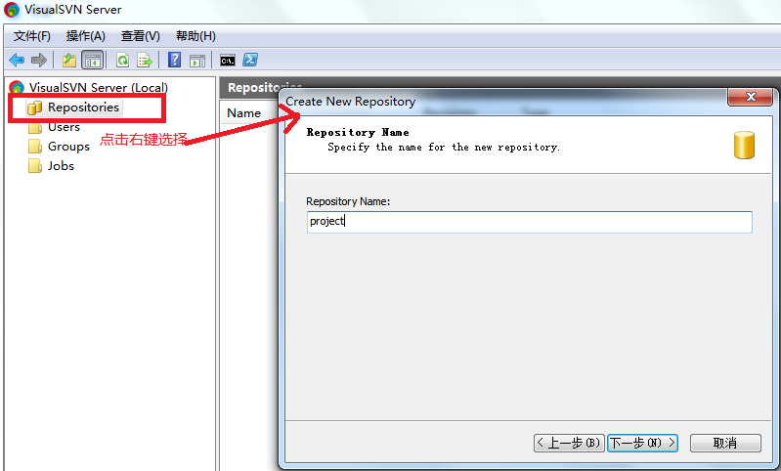

（2）选择第3个添加访问成员：
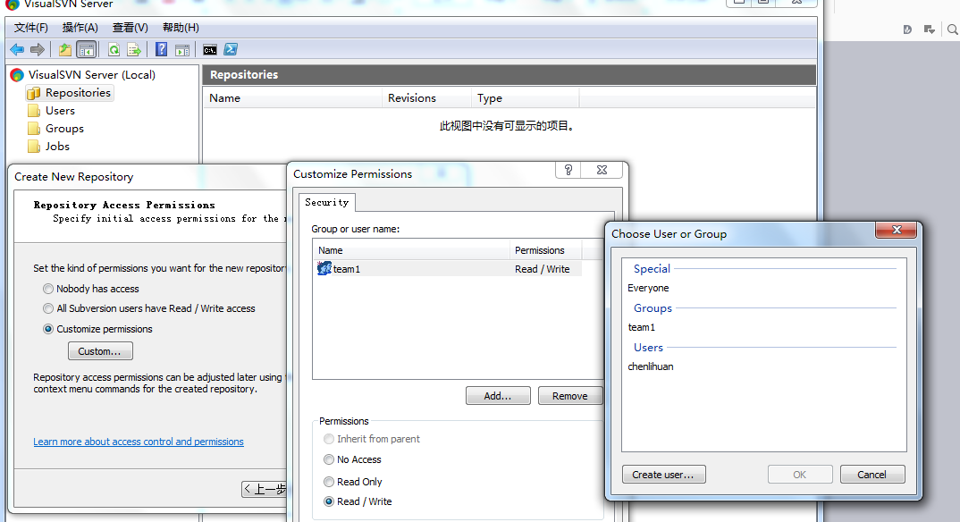

1.2.7代码仓库地址：http://ip地址/仓库名
http://192.168.7.235/project/
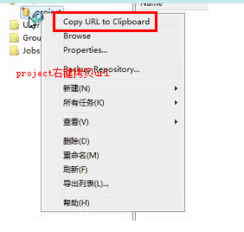
进入仓库即可看到仓库中所有项目

1.3ecpliseSVN插件客户端安装和使用
作用：从服务器端检出代码、更新代码到服务器端。

1.3.1 eclipse安装 SVN插件
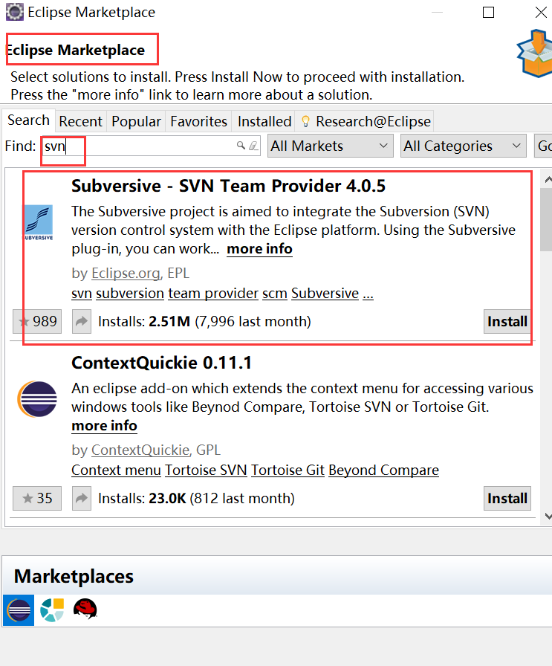

1.3.2组长将项目添加到代码仓库
组长:先搭建好项目的总体框架，将这个框架提交到服务器端.保证代码的统一.
把项目名,包名,jar包,jdk选择自己装的,分享出来

（1）进入eclipse选择项目右键Team -->share project -->选择SVN

（2）第一次创建新的资源库位置
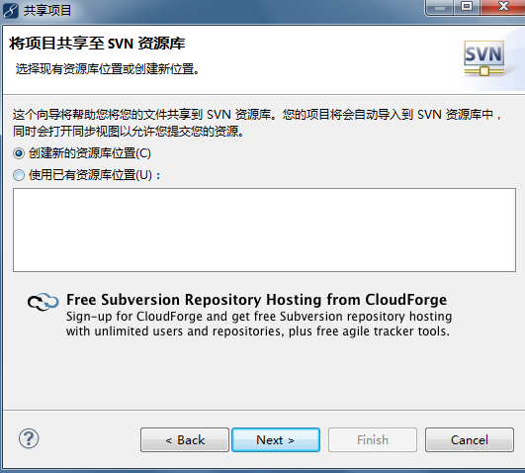

（3）URL输入服务器仓库地址
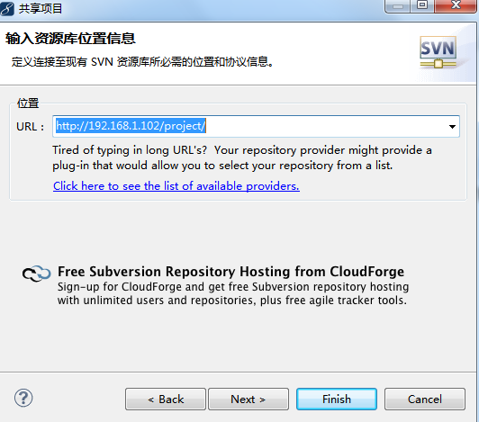

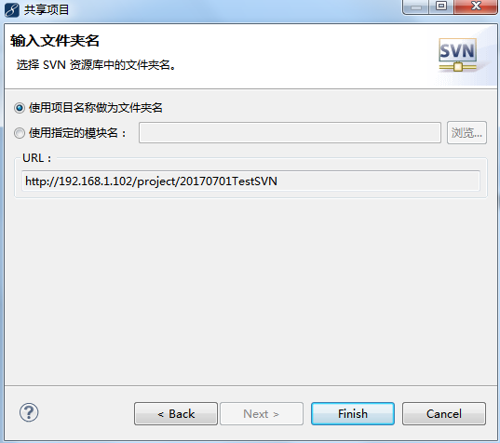
点击finish出现如下：输入用户名和密码
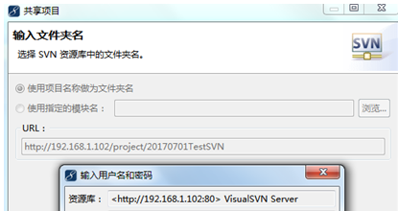
编辑提交注释：
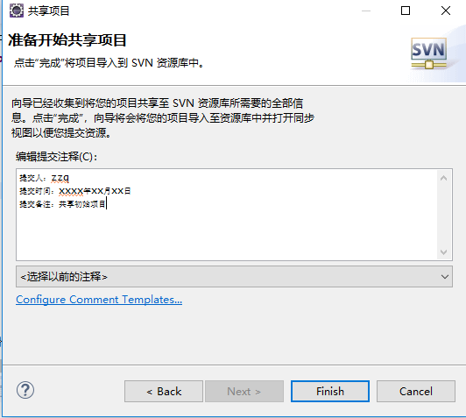

（4）出现如下：表示上传项目到SVN服务器成功
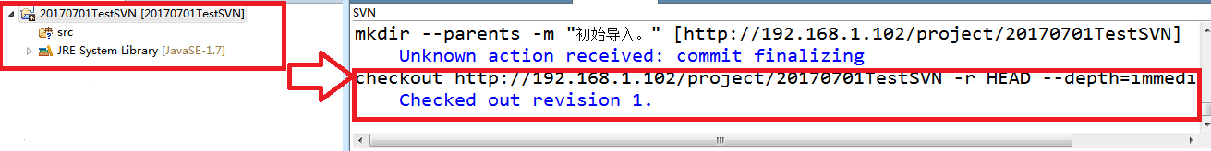
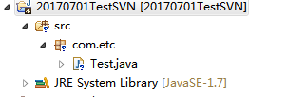
注意：?表示与SVN建立连接，可以进行提交代码

（5）提交代码到服务器
点击team-->commit
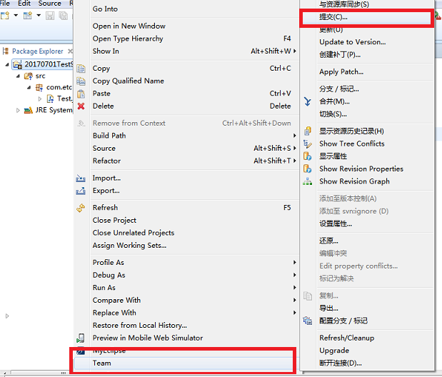
做完以上步骤才表示把项目成功提交到服务器中。
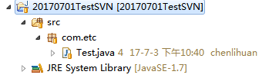

1.3.3 使用eclipseSVN插件从服务器中检出代码

（1）选择File -->Import-->选择”从SVN检出项目
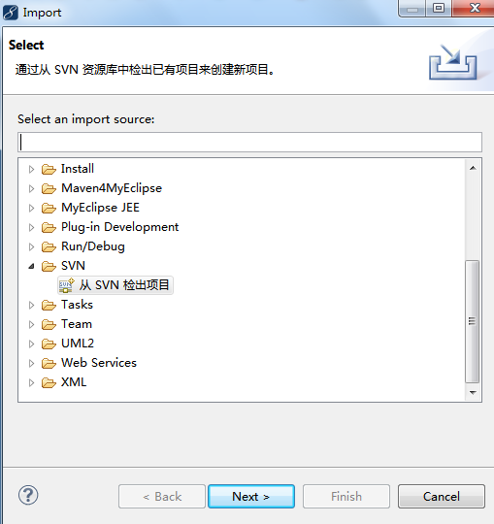

（2）填写资源库位置
点击next,出现如下：选择第一个创建新的资源库位置，如果已经有资源库位置则选择第二个

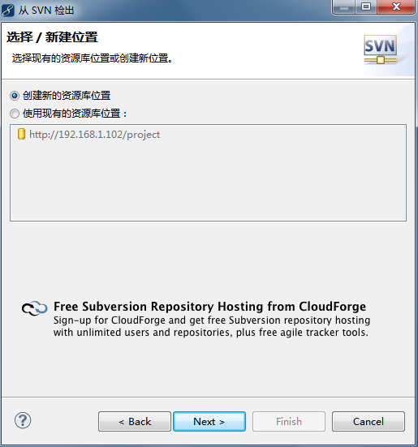
在URL在输入服务器仓库项目地址
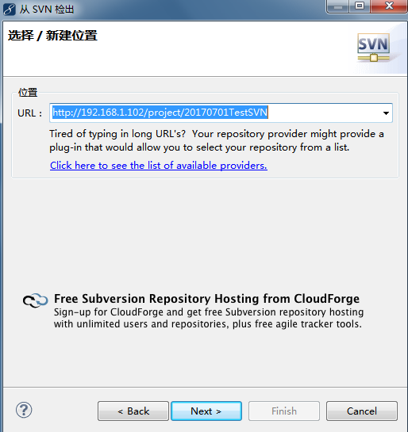

点击next->
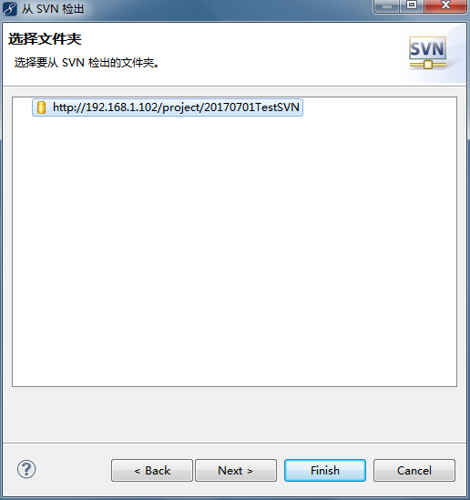
点击next：
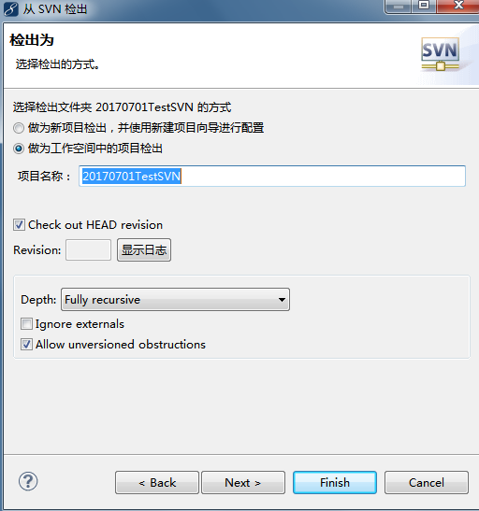
点击finish结束，出现如下表示检出成功
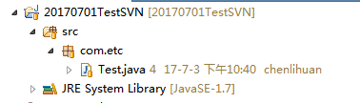

1.3.4 使用eclipseSVN 插件更新代码到服务器端

（1）右键team-->再选择提交的代码-->右键提交commit
注意：为了减少代码冲突，养成经常将服务器最新代码更新到本地的习惯，提交之前先更新

（2）上传代码正常与发生冲突
正常提交：
- A修改了1号文件，然后做了提交
- B修改之前更新了服务上的1号文件
- B在此基础上做修改，且修改的是同一个位置 代码，这个时候B 修改以后提交，可以正常提交
- 修改在不同位置上的代码，SVN则会自动合并，不出问题

代码冲突：

A,B同时从服务器上更新了1号文件
- A修改了1号文件，没有提交
- B 也做了修改1号文件，B先提交了，
- 那如果B修改的内容跟A是同一个位置，A如果要提交就会那就会出现冲突

解决冲突：A,B商量留下谁的代码。
发现冲突-->备份一份自己的代码-->选择与资源库同步->选择更新-->出现冲突的内容-->去解决冲突-->选择标记解决-->提交。

（3）查看历史版本：右键Team- 显示资源历史H
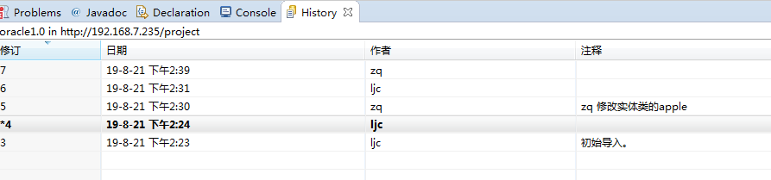

（4）常见的问题:

- 当前本地代码版本同服务器，没有做任何修改
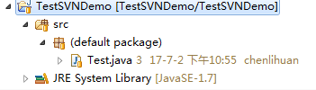

- 新增代码，未提交到服务器（蓝色问号）
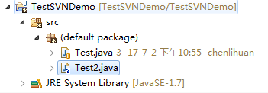

- 当前本地代码版本高于服务器（灰色星号）
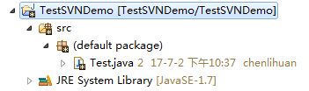

- 本地与服务器冲突（红色感叹号）

- 删除的时候除了删除本地以外，还需要提交到服务器

- 每次提交之前建议先做更新【可以知道有没有冲突】

阿里巴巴开发代码规范

插件安装教程见：
https://blog.csdn.net/WeiHao0240/article/details/88554455

开发规范手册:
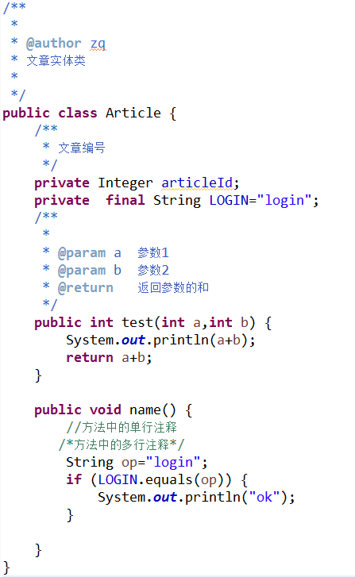
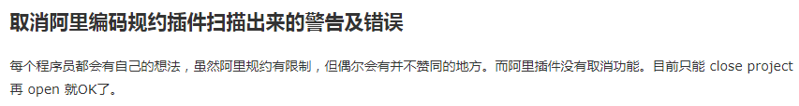

jQuery ajax异步提交表单数据的方法

概念：
使用jquery的ajax方法可以异步提交表单，成功后后台返回json数据，回调函数处理，可以不用刷新页面，达到异步的目的。

处理表单的数据可以用serialize()方法进行序列化，
而如果提交的数据包括文件流的话，就需要使用 FormData对象。

不带文件的表单数据使用：var data = $(form).serialize();
带文件的表单数据使用： var data = new FormData($(form)[0]);

第一种:不带文件
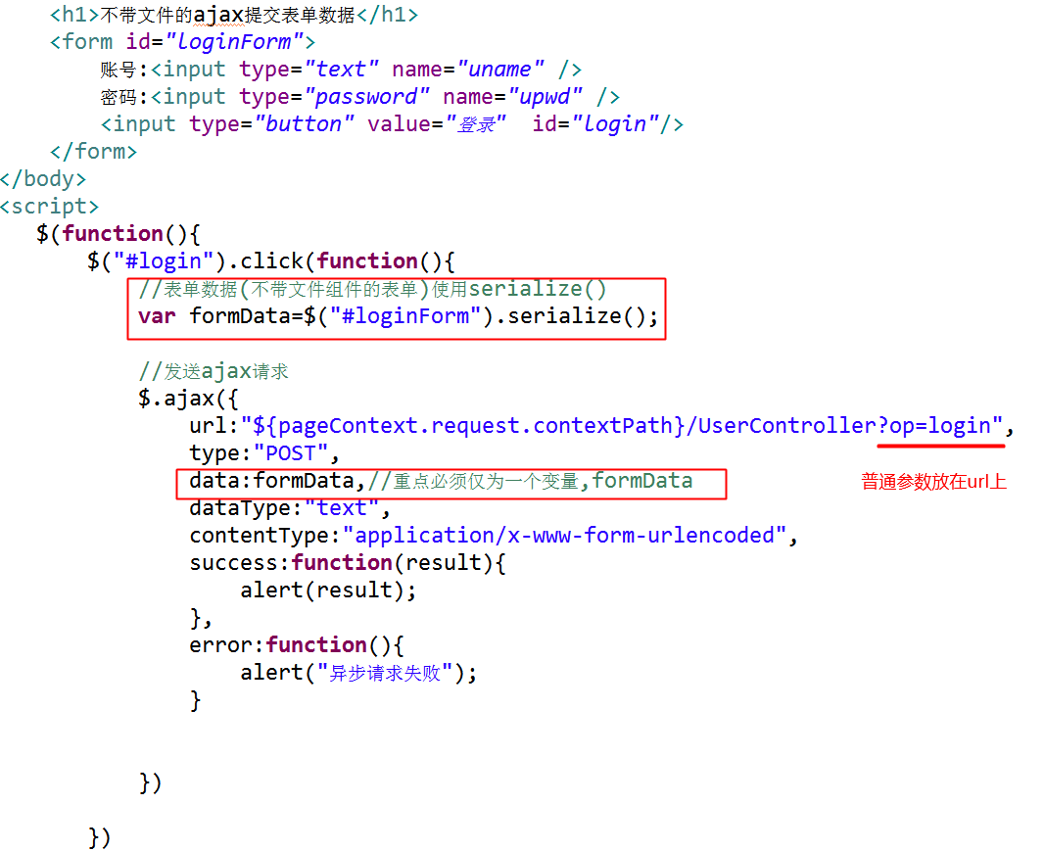

控制器处理:参数名还是表单控件的name属性
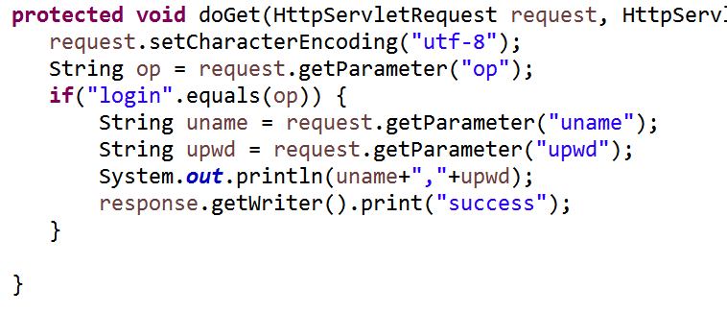
第二种:
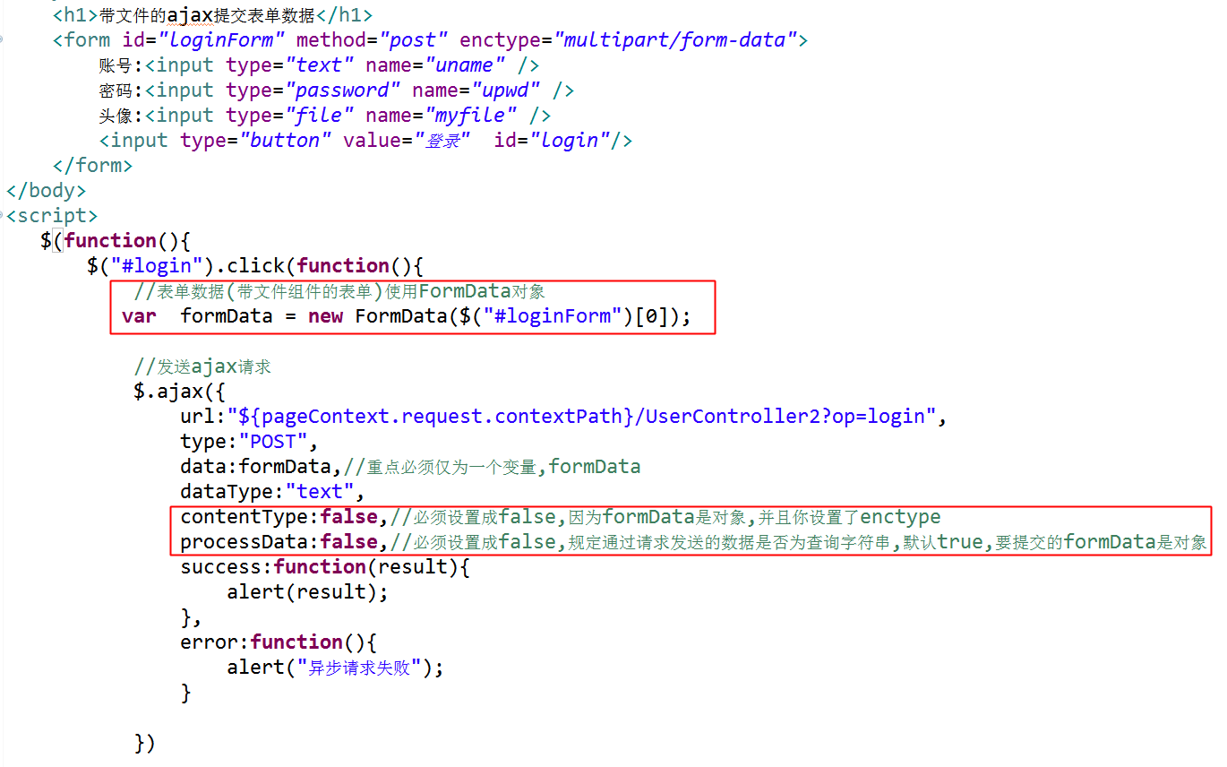

控制器:
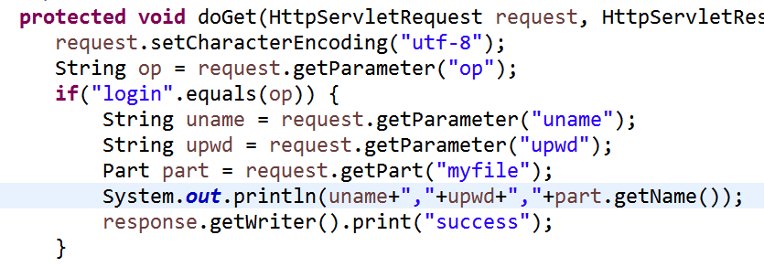

安全性相关

JAVA实现MD5加密算法（使用MessageDigest）

数据库表中： userPwd这个字段进行”加密”处理
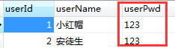
MD5信息摘要算法（英语：MD5 Message-Digest Algorithm），一种被广泛使用的密码散列函数.MD5算法是不可逆.

123456->MD5算法->得到指定位数的一个字符串:

package com.etc.util;
import java.security.MessageDigest;
import java.security.NoSuchAlgorithmException;

public class MD5Util {
// 静态方法，便于作为工具类
/**
* @param plainText 加密的字符串
* @return 加密后的字符串
*/
public static String getMd5(String plainText) {
try {
MessageDigest md = MessageDigest.getInstance("MD5");
md.update(plainText.getBytes());
byte b[] = md.digest();

int i;

StringBuffer buf = new StringBuffer("");
for (int offset = 0; offset < b.length; offset++) {
i = b[offset];
if (i < 0)
i += 256;
if (i < 16)
buf.append("0");
buf.append(Integer.toHexString(i));
}
// 32位加密
return buf.toString();
// 16位的加密
// return buf.toString().substring(8, 24);
} catch (NoSuchAlgorithmException e) {
e.printStackTrace();
return null;
}
}

/*public static void main(String[] args) {
// 测试
System.out.println(MD5Util.getMd5("123456789"));
}*/
}

测试:
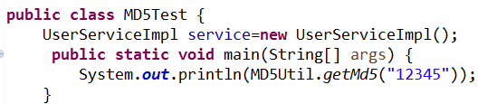
应用：

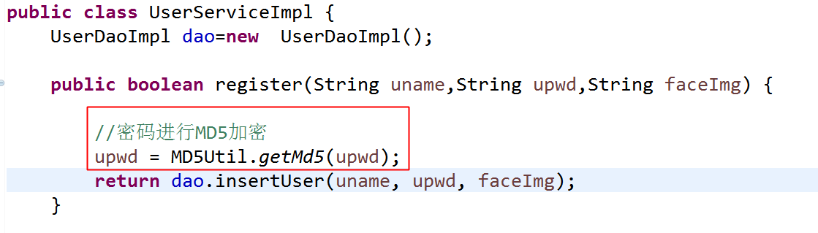

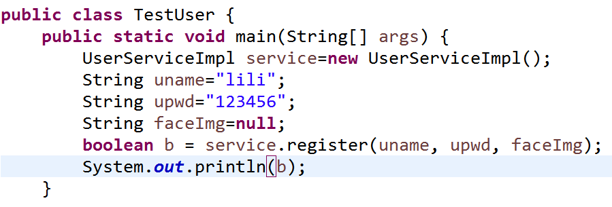

在数据库存储的数据就是密文，而不是明文;

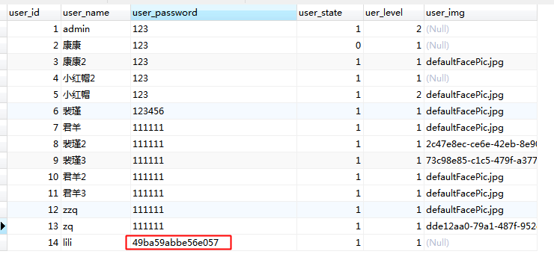

密码加密后哪些业务会受到影响?登录

因为MD5是不可逆的，所以本质上可以将登录时候的密码,也进行加密，然后和数据库中的密文进行比较.

修改密码:重置密码(再重新加密)

要求：每个组的用户密码都要做加密的处理.

验证码/滑块验证插件
https://dun.163.com/trial/sense
https://www.juhe.cn/

手机短信验证码
https://dun.163.com/trial/sense
https://www.juhe.cn/

外部接口的使用
https://dun.163.com/trial/sense
https://www.juhe.cn/

阿里云手机短信验证码
https://homenew.console.aliyun.com/

天气预报
https://www.juhe.cn/https://www.juhe.cn/

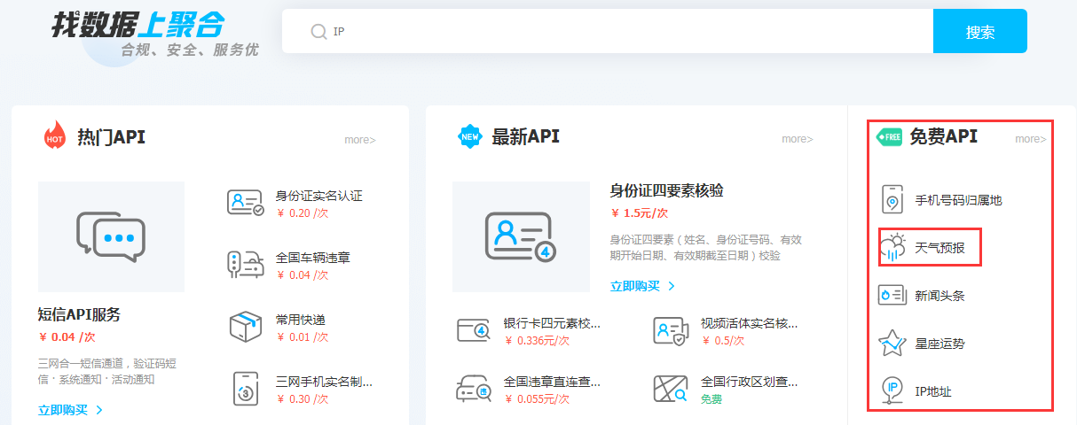
申请秘钥
认证之后,申请,在我的接口中可以查看获取AppKey密钥
cb1f1b57bd7736ba60280044c6b92480
查看API文档:了解请求路径,请求方式,请求参数, 返回格式：json

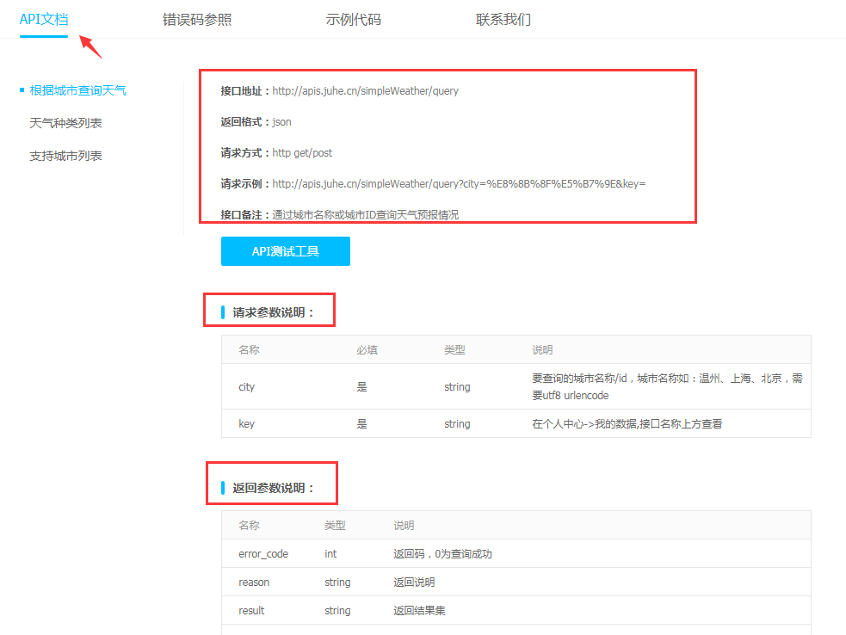

使用Postman工具可以直接测试
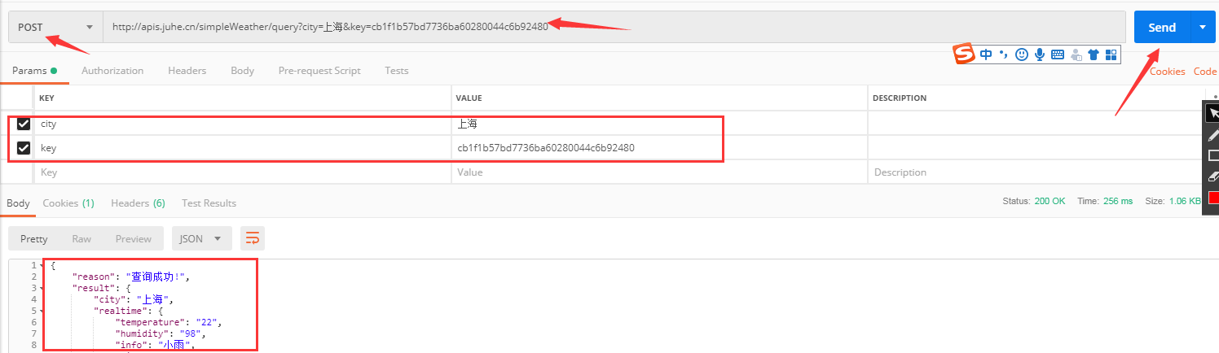

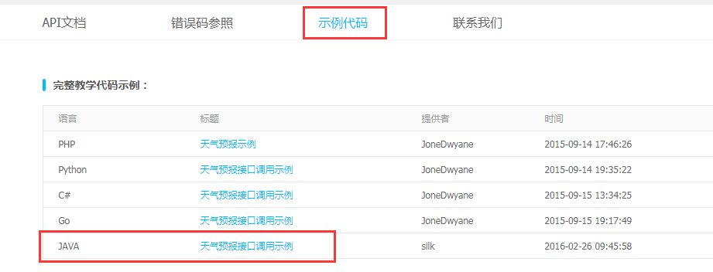
将示例代码复制到自己的项目中,并且修改一些关键代码：
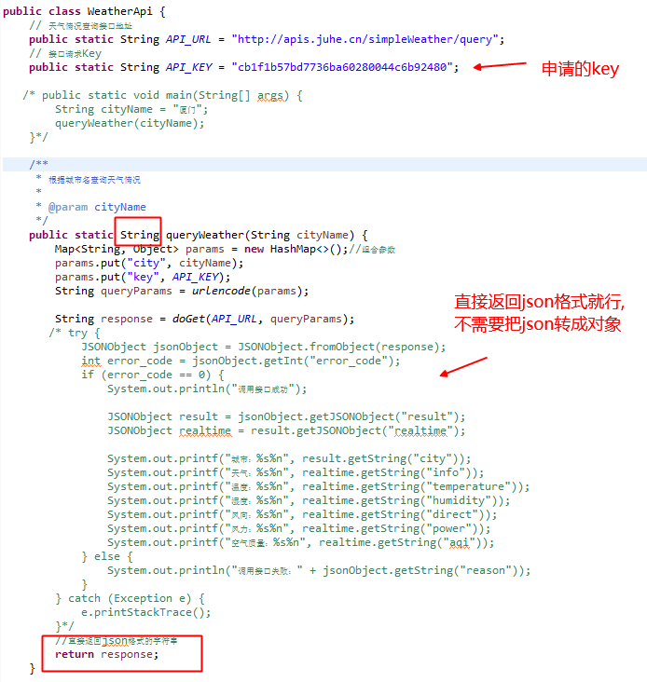

测试:
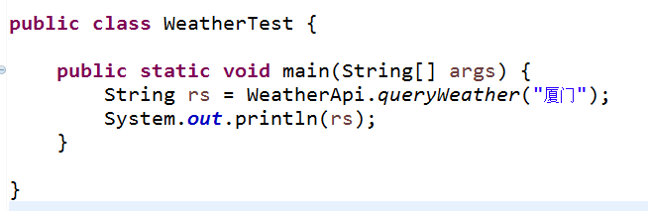

控制器Servlet
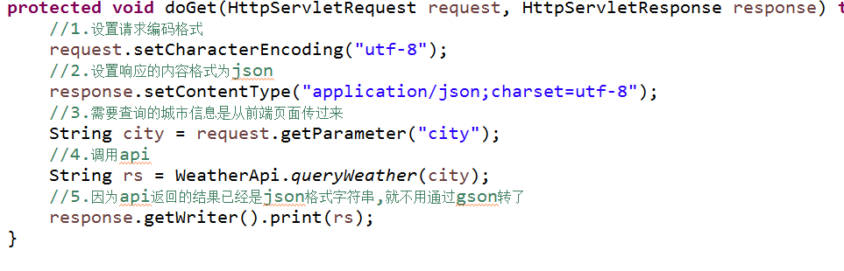
视图页面，发起请求：

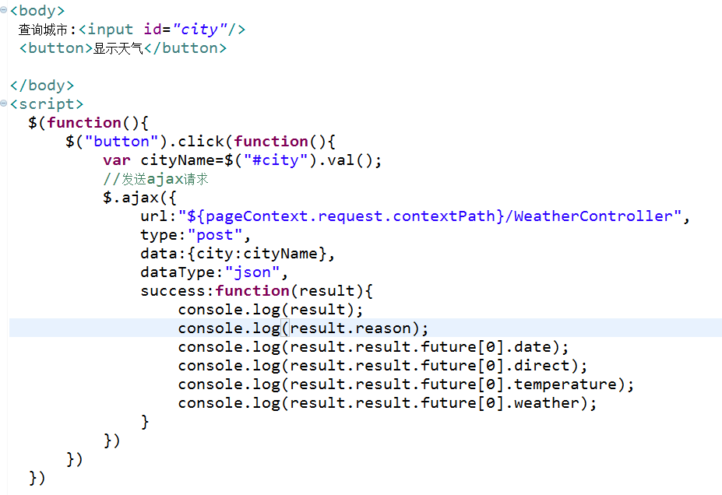

最后:取到的数据,找一个好看一点的天气预报的模板把数据放进去显示
